|  |  |
| --- | --- |
| ПРАВИТЕЛЬСТВО РОССИЙСКОЙ ФЕДЕРАЦИИ  НАЦИОНАЛЬНЫЙ ИССЛЕДОВАТЕЛЬСКИЙ УНИВЕРСИТЕТ  «ВЫСШАЯ ШКОЛА ЭКОНОМИКИ»  Факультет компьютерных наук  Департамент программной инженерии | |
| **СОГЛАСОВАНО**  Профессор департамента программной инженерии факультета компьютерных наук, Профессор.  _______________ И. Р. Агамирзян  «__» ___________ 2019 г. | **УТВЕРЖДАЮ**  Академический руководитель образовательной программы «Программная инженерия»  _______________ В. В. Шилов  «__» ___________ 2019 г. |
| **ПРОГРАММНО-АППАРАТНЫЙ КОМПЛЕКС УПРАВЛЕНИЯ УМНЫМ ВЕЛОСИПЕДНЫМ ЗАМКОМ**  Пояснительная записка  **ЛИСТ УТВЕРЖДЕНИЯ**  **RU.17701729.01.01-01 81 01-1-ЛУ** | |
|  | Исполнитель студент группы БПИ173  __________ / Дубина Д. О. /  «__» ___________ 2019 г. |

|  |  |
| --- | --- |
| Подп. И дата |  |
| Инв. № дубл. |  |
| Взам. Инв. № |  |
| Подп. И дата |  |
| Инв. № подл. |  |

Москва 2019

|  |  |
| --- | --- |
| **УТВЕРЖДЕНО**  **RU.17701729.01.01-01 81 01-1-ЛУ** |  |
|  |  |
| **ПРОГРАММНО-АППАРАТНЫЙ КОМПЛЕКС УПРАВЛЕНИЯ УМНЫМ ВЕЛОСИПЕДНЫМ ЗАМКОМ**  Пояснительная записка  RU.17701729.01.01-01 81 01-1  **Листов 27** | |

|  |  |
| --- | --- |
| Подп. И дата |  |
| Инв. № дубл. |  |
| Взам. Инв. № |  |
| Подп. И дата |  |
| Инв. № подл. |  |

Москва 2019

**Содержание**

1. Введение4

1.1. Наименование4

1.2. Документы, на основании которых ведется разработка4

2. Назначение и область применения 5

2.1. Функциональное назначение5

2.2. Эксплуатационное назначение5

3. Технические характеристики 6

3.1. Постановка задачи на разработку6

3.2. Описание функционирования программно-аппаратного комплекса 6

3.2.1. Аппаратная часть 6

3.2.1.2. Компоненты 6

3.2.1.2. Обоснование выбора компонентов аппаратной части6

3.2.2. Материальная часть6

3.2.3. Программная часть 7

3.2.3.1 Описание алгоритма функционирования программы7

3.2.3.2. Возможные взаимодействия программы с другими программами7

3.3. Описание и обоснование выбора метода организации входных и выходных данных 8

3.3.1 Описание метода организации входных и выходных данных 8

3.3.2 Обоснование выбора метода организации входных и выходных данных 8

3.4. Описание и обоснование выбора состава технических и программных средств8

3.4.1. Состав технических и программных средств8

|  |  |  |  |  |
| --- | --- | --- | --- | --- |
| Изм. | Лист | № докум. | Подп. | Дата |
|  |  |  |  |  |
| Инв. № подл. | Подп. И дата | Взам. Инв. № | Инв. № дубл. | Подп. и дата |
| RU.17701729.01.01-01 81 01-1 |  |  |  |  |

4. Технико-экономические показатели9

4.1. Предполагаемая потребность9

4.2. Экономические преимущества разработки по сравнению с отечественными и зарубежными аналогами9

5. Источники, использованные при разработке 10

Приложение 1. Таблицы с описанием классов и методов 11

Приложение 2. Схемы аппаратной части15

Приложение 3. Модели частей корпуса 17

Приложение 4. Прототипы схемы взаимодействия компонентов системы с добавлением приложения компаньона, и действующие алгоритмы 20

Лист регистрации изменений27

|  |  |  |  |  |
| --- | --- | --- | --- | --- |
| Изм. | Лист | № докум. | Подп. | Дата |
|  |  |  |  |  |
| Инв. № подл. | Подп. И дата | Взам. Инв. № | Инв. № дубл. | Подп. и дата |
| RU.17701729.01.01-01 81 01-1 |  |  |  |  |

1. **Введение**

**1.1. Наименование**

Наименование: “Программно-аппаратный комплекс управления умным велосипедным замком”.

1.2. Документы, на основании которых ведется разработка

Приказ Национального исследовательского университета "Высшая школа экономики" № 2.3-02/1012-0 2 от 10.12.18

|  |  |  |  |  |
| --- | --- | --- | --- | --- |
| Изм. | Лист | № докум. | Подп. | Дата |
|  |  |  |  |  |
| Инв. № подл. | Подп. И дата | Взам. Инв. № | Инв. № дубл. | Подп. и дата |
| RU.17701729.01.01-01 81 01-1 |  |  |  |  |

**2. Назначение и область применения**

2.1. Функциональное назначение

Программно-аппаратный комплекс позволяет пользователю защитить свое транспортное средство от несанкционированного доступа.

2.2. Эксплуатационное назначение

Программно-аппаратный комплекс предназначен для использования как вне, так и внутри помещения. Пользователем комплекса является владелец комплекса.

|  |  |  |  |  |
| --- | --- | --- | --- | --- |
| Изм. | Лист | № докум. | Подп. | Дата |
|  |  |  |  |  |
| Инв. № подл. | Подп. И дата | Взам. Инв. № | Инв. № дубл. | Подп. и дата |
|  |  |  |  |  |

**3. Технические характеристики**

3.1. Постановка задачи на разработку

Разработать программно-аппаратный комплекс, который обеспечивает контролируемый доступ к транспортному средству, препятствует его краже.

3.2. Описание функционирования программно-аппаратного комплекса

Программно-аппаратный комплекс состоит из нескольких частей, в частности из аппаратной, материальной и программной частей.

3.2.1. Аппаратная часть

**3.2.1.1. Компоненты**

Аппаратная часть состоит из следующих частей:

1. Микроконтроллер Attmega1284p архитектуры AVR
2. Модуль связи SIM800L
3. Датчик колебаний
4. LM239N, Квадрантный дифференциальный компаратор
5. SN74ACT14N, Триггер Шмитта инвертирующий
6. Электромагнитное реле
7. Электромагнитные поршни
8. Плата заряда аккумуляторов
9. Источник питания
10. Тактовые кнопки

**3.2.1.2 Обоснование выбора компонентов аппаратной части**

Большинство компонентов были выбраны по причине их дешевизны и доступности. Микроконтроллер Attmega 1284p был выбран по причине наличия необходимого количества RAM и FLASH памяти.

3.2.2. Материальная часть

Под материальной частью подразумевается корпус изделия. Корпус изготовлен из ABS пластика, в виду его относительной дешевизны, прочности и высокой скорости печати.

|  |  |  |  |  |
| --- | --- | --- | --- | --- |
| Изм. | Лист | № докум. | Подп. | Дата |
|  |  |  |  |  |
| Инв. № подл. | Подп. И дата | Взам. Инв. № | Инв. № дубл. | Подп. и дата |
| RU.17701729.01.01-01 81 01-1 |  |  |  |  |

**3.2.3. Программная часть**

Программная часть представляет собой код, вшитый в микроконтроллер и управляющий устройством

3.2.3.1 Описание алгоритма функционирования программы

Программа функционирует посредством переключения состояний в бесконечном цикле. Состояния переключаться за счет информации, поступающей из вне посредством датчиков, включенных в аппаратную часть, результаты деятельности программы выводятся на экран, встроенный в устройство. Для качественного функционирования устройства используются аппаратные средства микроконтроллера в частности:

1. Прерывания
2. Счетчики и таймеры
3. Протокол UART
4. Протокол I2C
5. Протокол SPI
6. Управление выводами микроконтроллера

Аппаратные прерывания использовались в программе для мониторинга изменений состояний выводов микроконтроллера, без их постоянного опроса вручную, счетчики и таймеры использовались для совершения периодичных действий или для совершения действий на протяжении промежутка времени. Прерывания и счетчики с таймерами позволили достичь псевдо-многопоточности, что благоприятно сказалось на работе программы.

Протокол UART используется для связи с датчиком связи SIM800L, чтобы получать и отправлять информацию на другие устройства пользователя.

Протокол I2C используется для связи с экраном устройства, и позволяет выводить на него информацию, в понятном пользователю визуальном формате.

Протокол SPI используется для установки программы на микроконтроллер.

3.2.3.2 Возможные взаимодействия программы с другими программами

Благодаря поддержке протокола связи SMS, устройство может обмениваться данными со смартфонами и прочими устройствами поддерживающих данную технологию.

|  |  |  |  |  |
| --- | --- | --- | --- | --- |
| Изм. | Лист | № докум. | Подп. | Дата |
|  |  |  |  |  |
| Инв. № подл. | Подп. И дата | Взам. Инв. № | Инв. № дубл. | Подп. и дата |
| RU.17701729.01.01-01 81 01-1 |  |  |  |  |

3.3. Описание и обоснование выбора метода организации входных и выходных данных

3.3.1. Описание метода организации входных и выходных данных

Входные данные программно-аппаратный комплекс может получать либо через кнопки управления, либо через протокол связи SMS. Вывод данных осуществляется либо через протокол связи SMS, либо с помощью экрана устройства.

3.3.2 Обоснование выбора метода организации входных и выходных данных

Протокол связи SMS был выбран ввиду простоты обработки, относительной дешевизны. Кнопочное управление было выбрано ввиду простоты интерфейса понятному любому пользователю. Вывод на экран используется по причине удобства восприятия графической информации пользователем.

3.4. Описание и обоснование выбора состава технических и программных средств

**3.4.1. Состав технических и программных средств**

Для корректной работы программно-аппаратного комплекса необходимы:

1) само устройство с установленной на нем программой управления комплексом

2) смартфон на ОС Android для дистанционного взаимодействия с пользователем.

|  |  |  |  |  |
| --- | --- | --- | --- | --- |
| Изм. | Лист | № докум. | Подп. | Дата |
|  |  |  |  |  |
| Инв. № подл. | Подп. И дата | Взам. Инв. № | Инв. № дубл. | Подп. и дата |
| RU.17701729.01.01-01 81 01-1 |  |  |  |  |

**4. Ожидаемые технико-экономические показатели**

4.1. Предполагаемая потребность

Программно-аппаратный комплекс может быть полезен любому владельцу транспортного средства.

4.2. Экономические преимущества разработки по сравнению с отечественными и зарубежными аналогами

Аналогов данного устройства не так много, но аналоги зачастую более функциональны и компактны, ввиду наличия у производителей больших возможностей, преимущество данного программно-аппаратного комплекса, в доступности деталей и в следствие относительной простоты изготовления устройства в домашних условиях, данный проект может использоваться как конструктор, для интересующихся программированием микроконтроллеров людей.

|  |  |  |  |  |
| --- | --- | --- | --- | --- |
| Изм. | Лист | № докум. | Подп. | Дата |
|  |  |  |  |  |
| Инв. № подл. | Подп. И дата | Взам. Инв. № | Инв. № дубл. | Подп. и дата |
| RU.17701729.01.01-01 81 01-1 |  |  |  |  |

**5. Источники, использованные при разработке**

1. LOW POWER QUAD VOLTAGE COMPARATORS [Электронный ресурс]: STMicroelectronics, 2014 – Режим доступа <https://www.st.com/resource/en/datasheet/lm139.pdf>, свободный. (дата обращения: 15.04.19).
2. SNx4HC14 Hex Schmitt-Trigger Inverters [Электронный ресурс]: Texas Instruments, 2018 – Режим доступа <http://www.ti.com/lit/ds/symlink/sn74hc14.pdf>, свободный. (дата обращения: 15.04.19).
3. SIM800L_Hardware_Design_v1.00 [Электронный ресурс]: SIMcom Wireless Solutions, 2013 – Режим доступа <https://img.filipeflop.com/files/download/Datasheet_SIM800L.pdf>, свободный. (дата обращения: 16.04.19).
4. ATmega1284P [Электронный ресурс]: Atmel Corporation, 2009 – Режим <https://ww1.microchip.com/downloads/en/DeviceDoc/doc8059.pdf>, свободный. (дата обращения: 16.04.19).
5. SSD1306 [Электронный ресурс]: Solomon Systech Limited, 2008 – Режим доступа <https://cdn-shop.adafruit.com/datasheets/SSD1306.pdf>, свободный. (дата обращения: 17.04.19).
6. KeyStone Architecture Universal Asynchronous Receiver/Transmitter (UART) [Электронный ресурс]: Texas Instruments, 2010 – Режим доступа <http://www.ti.com/lit/ug/sprugp1/sprugp1.pdf>, свободный. (дата обращения: 28.04.19).
7. I2C-bus specification and user manual [Электронный ресурс]: NXP Semiconductors, 2014 – Режим доступа <https://www.nxp.com/docs/en/user-guide/UM10204.pdf>, свободный. (дата обращения: 28.04.19).
8. AVR. Учебный Курс. [Электронный ресурс]: easyelectronics.ru, 2009 – Режим доступа <http://easyelectronics.ru/avr-uchebnyj-kurs-programmirovanie-na-si-chast-1.html>, свободный. (дата обращения: 01.05.19).
9. Уроки AVR [Электронный ресурс]: MKPROG.RU, 2017 – Режим доступа <http://mkprog.ru/category/avr/uroki>, свободный. (дата обращения: 01.05.19).

|  |  |  |  |  |
| --- | --- | --- | --- | --- |
| Изм. | Лист | № докум. | Подп. | Дата |
|  |  |  |  |  |
| Инв. № подл. | Подп. И дата | Взам. Инв. № | Инв. № дубл. | Подп. и дата |
| RU.17701729.01.01-01 81 01-1 |  |  |  |  |

**Приложение 1.**

**Таблицы с описанием классов и методов**

**Таблица 1. Классы**

|  |  |  |
| --- | --- | --- |
| Классы | | |
| Имя | Описание | Примечание |
| TWI | Класс, отвечающий за I2C |  |
| OLED | Класс, отвечающий за управление дисплеем |  |
| Menu_Element | Класс-прототип меню |  |
| Main_Menu | Класс подменю | Идентичны Menu_Element |
| Password_Menu | Класс подменю |
| Settings_Menu | Класс подменю |
| Info_menu | Класс подменю |
| User_Info | Класс подменю |
| Device_info | Класс подменю |
| Bright_set | Класс подменю |
| Device_reset | Класс подменю |
| Add_Owner | Класс подменю |
| Batary | Класс уровня заряда |  |

**Таблица 2. TWI**

|  |  |  |  |
| --- | --- | --- | --- |
| Класс TWI | | | |
| Имя | Принимаемые значения | Возвращаемое значение | Описание |
| twi_Init | - | void | Инициализирует аппаратный I2c |
| twi_SendAdress | - | void | Обращается к устройству через шину по адресу |
| twi_SendByte | int Inf | void | Отправляет байт данных |
| twi_Start | - | void | Запускает работу протокола |
| twi_Stop | - | void | Останавливает работу протокола |
| TWI | - | - | Конструктор класса |

|  |  |  |  |  |
| --- | --- | --- | --- | --- |
| Изм. | Лист | № докум. | Подп. | Дата |
|  |  |  |  |  |
| Инв. № подл. | Подп. И дата | Взам. Инв. № | Инв. № дубл. | Подп. и дата |
| RU.17701729.01.01-01 81 01-1 |  |  |  |  |

**Таблица 3. OLED**

|  |  |  |  |
| --- | --- | --- | --- |
| Класс OLED | | | |
| Имя | Принимаемые значения | Возвращаемое значение | Описание |
| OLED_Command | int command | void | Отправляет команду дисплею |
| OLED_Data | int data | void | Передает данные для вывод дисплею |
| OLED_Write_Bufer | - | void | Записывает данные в буфер дисплея |
| OLED_Bufer_Clear | - | void | Зачищает буфер дисплея |
| OLED_Clear_Bufer_part | int x,int y,int width,int height | void | Зачищает часть буфера дисплея |
| OLED_Write_To_Bufer | int x,int y,int width,int height,const uint8_t* img | void | Выводит содержимое буфера на экран |
| OLED | TWI _wire, uint8_t light | - | Конструктор класса |

**Таблица 5. Batary**

|  |  |  |  |
| --- | --- | --- | --- |
| Класс Batary | | | |
| Имя | Принимаемые значения | Возвращаемое значение | Описание |
| refresh | - | - | Обновляет значение заряда |
| printlvltoOLEDbufer | - | - | Записывает изображение в буфер дисплея |
| refreshlvl | - | - | Обновляет значение уровня |
| Batary | - | - | конструктор |

|  |  |  |  |  |
| --- | --- | --- | --- | --- |
| Изм. | Лист | № докум. | Подп. | Дата |
|  |  |  |  |  |
| Инв. № подл. | Подп. И дата | Взам. Инв. № | Инв. № дубл. | Подп. и дата |
| RU.17701729.01.01-01 81 01-1 |  |  |  |  |

**Таблица 4. Menu_Element**

|  |  |  |  |
| --- | --- | --- | --- |
| Класс Menu_Element | | | |
| Имя | Принимаемые значения | Возвращаемое значение | Описание |
| Default | - | void | Прописывает части меню по умолчанию |
| refresh | - | void | Обновляет отображение меню |
| close | - | void | Закрывает  элемент меню |
| next | - | void | Переходит к следующему компоненту меню |
| previous | - | void | Переходит к предыдущему компоненту меню |
| choise | - | void | Выбирает компонент меню |
| back | - | void | Возвращается на уровень назад |
| animate | - | void | Анимирует действия |
| actions | - | void | Действия при изменении состояния меню |

|  |  |  |  |  |
| --- | --- | --- | --- | --- |
| Изм. | Лист | № докум. | Подп. | Дата |
|  |  |  |  |  |
| Инв. № подл. | Подп. И дата | Взам. Инв. № | Инв. № дубл. | Подп. и дата |
| RU.17701729.01.01-01 81 01-1 |  |  |  |  |

**Таблица 2. Прочие методы**

|  |  |  |  |
| --- | --- | --- | --- |
| Прочие методы | | | |
| Имя | Принимаемые значения | Возвращаемое значение | Описание |
| check | - | - | Обрабатывает результаты прерываний кнопок |
| asciitoimg | int x,int y,int w,int h,uint8_t data | - | Переводит символ ASCII в пиксельное изображение для дисплея |
| send_Uart | const char c | - | Отправляет бит по UART |
| send_Uart_str | const char *s | - | Отправляет строку по UART |
| USART_Init | - | - | Инициализирует UART |
| readfirst | - | - | Считывает первое сообщение SIM800L |
| deleteall | - | - | Удаляет все сообщения SIM800L |
| isnum | uint8_t sign | bool | Проверяет является ли ASCII значение цифрой |
| sleepc | - | - | Запускает сон микроконтроллера |
| oledwritenum | int num,int x,int y | - | Выводит число на OLED |
| send_SMS | (char *text,char *number | - | Отправляет SMS |
| SMStranslator | int j | - | Трактует пришедшие SMS |
| main | - | - | Основной метод программы |

|  |  |  |  |  |
| --- | --- | --- | --- | --- |
| Изм. | Лист | № докум. | Подп. | Дата |
|  |  |  |  |  |
| Инв. № подл. | Подп. И дата | Взам. Инв. № | Инв. № дубл. | Подп. и дата |
| RU.17701729.01.01-01 81 01-1 |  |  |  |  |

**Приложение 2.**

**Схемы аппаратной части**

**Рис. 1 Схема платы для SIM800L**

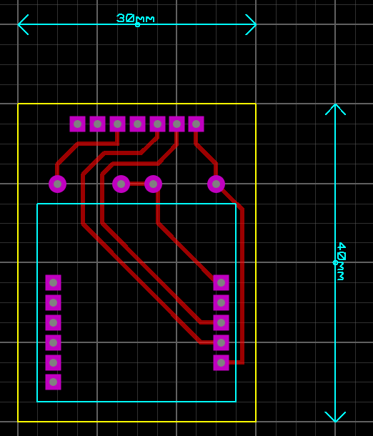

**Рис. 2 Схема платы для основы устройства**

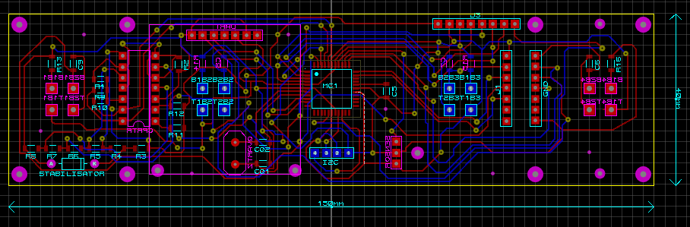

|  |  |  |  |  |
| --- | --- | --- | --- | --- |
| Изм. | Лист | № докум. | Подп. | Дата |
|  |  |  |  |  |
| Инв. № подл. | Подп. И дата | Взам. Инв. № | Инв. № дубл. | Подп. и дата |
| RU.17701729.01.01-01 81 01-1 |  |  |  |  |

**Рис. 3 Схема платы для питания устройства**

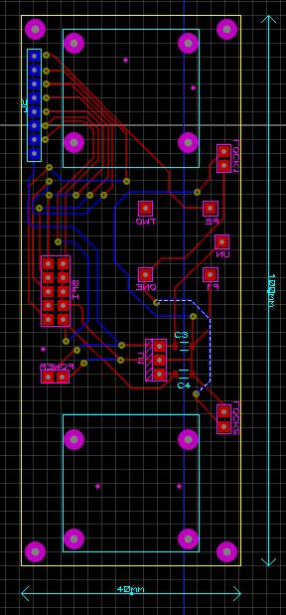

**Рис. 4 Схема платы зарядки устройства**

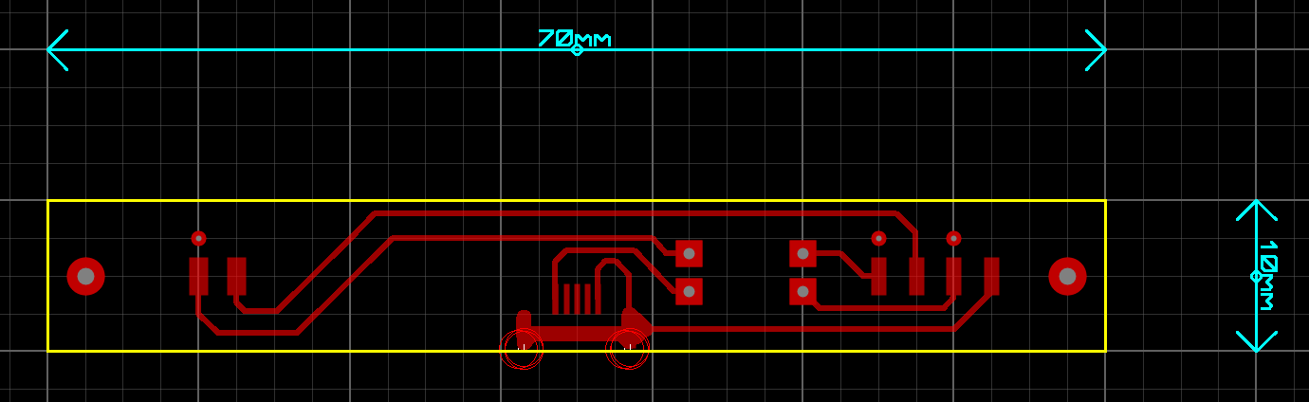

|  |  |  |  |  |
| --- | --- | --- | --- | --- |
| Изм. | Лист | № докум. | Подп. | Дата |
|  |  |  |  |  |
| Инв. № подл. | Подп. И дата | Взам. Инв. № | Инв. № дубл. | Подп. и дата |
| RU.17701729.01.01-01 81 01-1 |  |  |  |  |

**Приложение 3.**

**Модели частей корпуса**

**Рис.5 Верхняя часть корпуса**

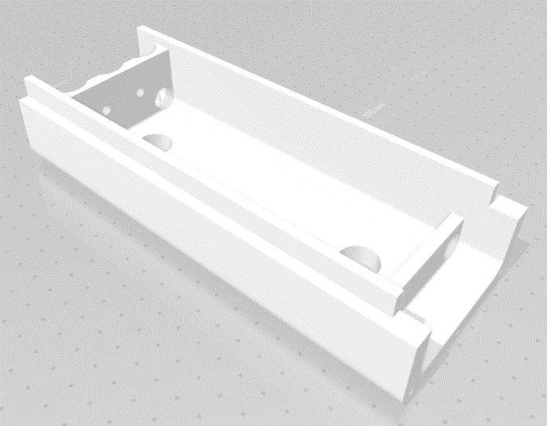

**Рис.6 Кнопки**

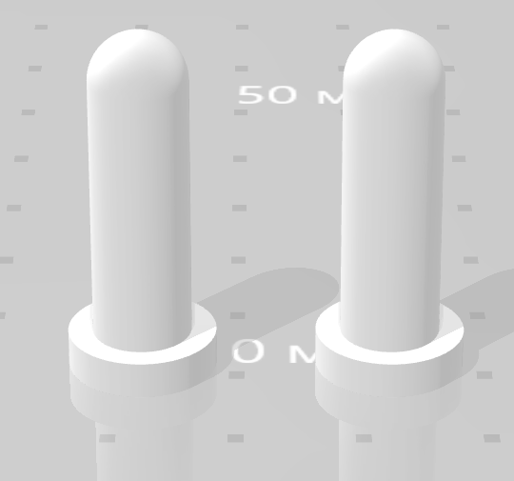

|  |  |  |  |  |
| --- | --- | --- | --- | --- |
| Изм. | Лист | № докум. | Подп. | Дата |
|  |  |  |  |  |
| Инв. № подл. | Подп. И дата | Взам. Инв. № | Инв. № дубл. | Подп. и дата |
| RU.17701729.01.01-01 81 01-1 |  |  |  |  |

**Рис.7 левая заглушка**

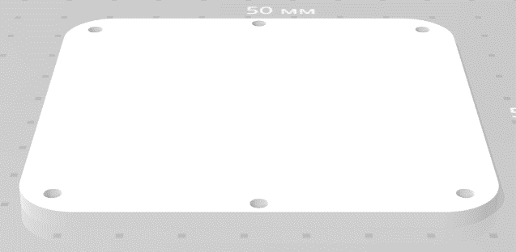

**Рис. 8 Правая заглушка**

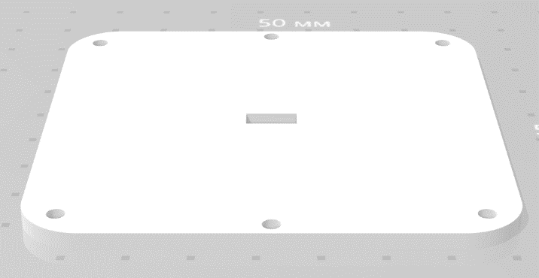

|  |  |  |  |  |
| --- | --- | --- | --- | --- |
| Изм. | Лист | № докум. | Подп. | Дата |
|  |  |  |  |  |
| Инв. № подл. | Подп. И дата | Взам. Инв. № | Инв. № дубл. | Подп. и дата |
| RU.17701729.01.01-01 81 01-1 |  |  |  |  |

**Рис.9 Нижняя часть корпуса**

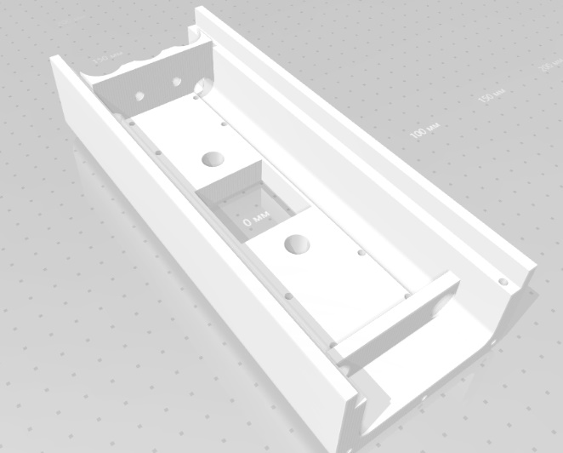

**Рис.10 U часть**

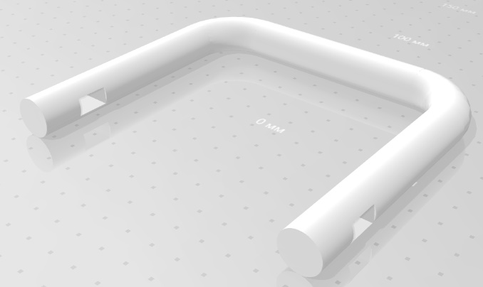

|  |  |  |  |  |
| --- | --- | --- | --- | --- |
| Изм. | Лист | № докум. | Подп. | Дата |
|  |  |  |  |  |
| Инв. № подл. | Подп. И дата | Взам. Инв. № | Инв. № дубл. | Подп. и дата |
| RU.17701729.01.01-01 81 01-1 |  |  |  |  |

**Приложение 4.**

**Прототипы схемы взаимодействия компонентов системы с добавлением приложения компаньона, и действующие алгоритмы**

**Рис.11 Процесс запуска устройства**

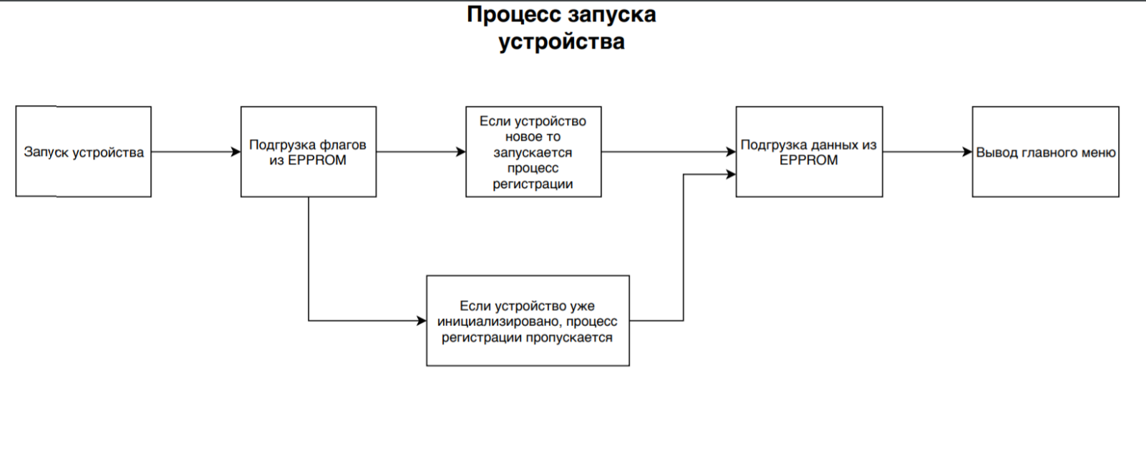

|  |  |  |  |  |
| --- | --- | --- | --- | --- |
| Изм. | Лист | № докум. | Подп. | Дата |
|  |  |  |  |  |
| Инв. № подл. | Подп. И дата | Взам. Инв. № | Инв. № дубл. | Подп. и дата |
| RU.17701729.01.01-01 81 01-1 |  |  |  |  |

**Рис.12 Структура меню устройства**

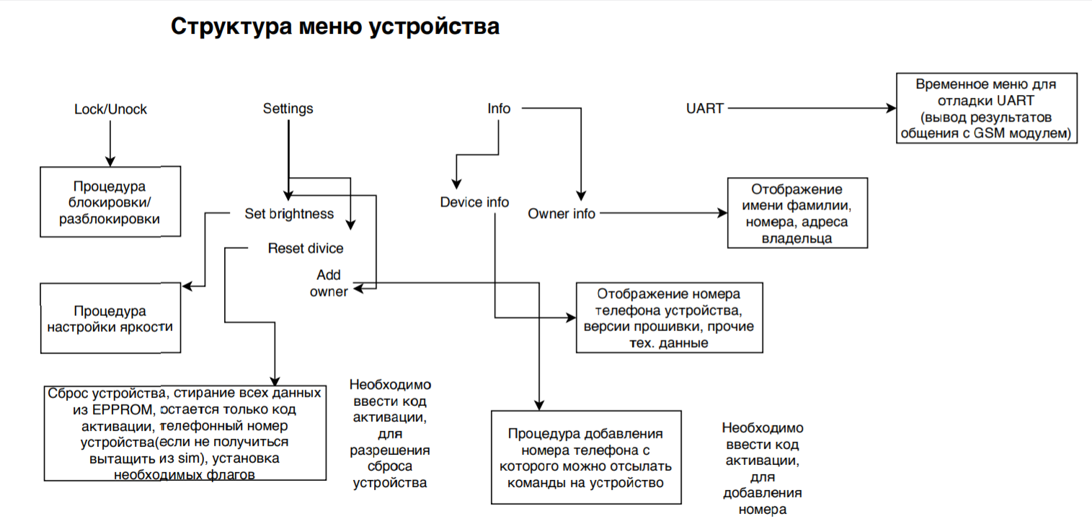

|  |  |  |  |  |
| --- | --- | --- | --- | --- |
| Изм. | Лист | № докум. | Подп. | Дата |
|  |  |  |  |  |
| Инв. № подл. | Подп. И дата | Взам. Инв. № | Инв. № дубл. | Подп. и дата |
| RU.17701729.01.01-01 81 01-1 |  |  |  |  |

**Рис.13 Процесс Регистрации**

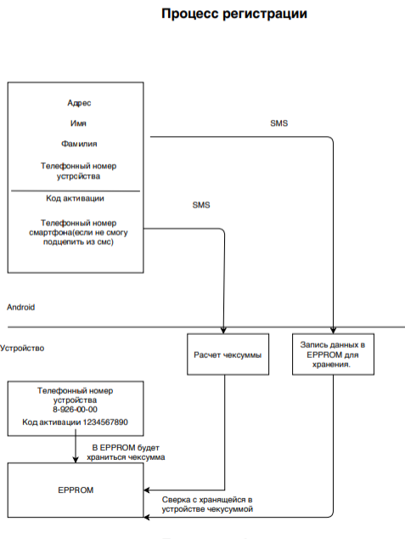

|  |  |  |  |  |
| --- | --- | --- | --- | --- |
| Изм. | Лист | № докум. | Подп. | Дата |
|  |  |  |  |  |
| Инв. № подл. | Подп. И дата | Взам. Инв. № | Инв. № дубл. | Подп. и дата |
| RU.17701729.01.01-01 81 01-1 |  |  |  |  |

**Рис.14 Процесс блокировки/разблокировки дистанционно**

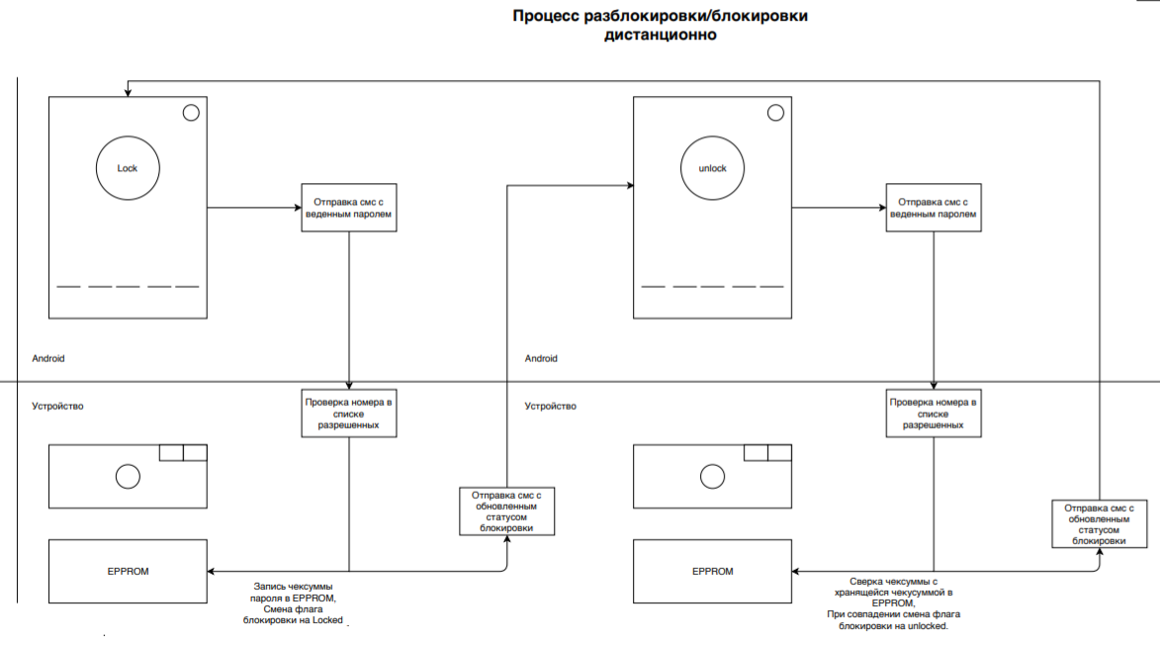

|  |  |  |  |  |
| --- | --- | --- | --- | --- |
| Изм. | Лист | № докум. | Подп. | Дата |
|  |  |  |  |  |
| Инв. № подл. | Подп. И дата | Взам. Инв. № | Инв. № дубл. | Подп. и дата |
| RU.17701729.01.01-01 81 01-1 |  |  |  |  |

**Рис.15 Процесс блокировки/разблокировки вручную**

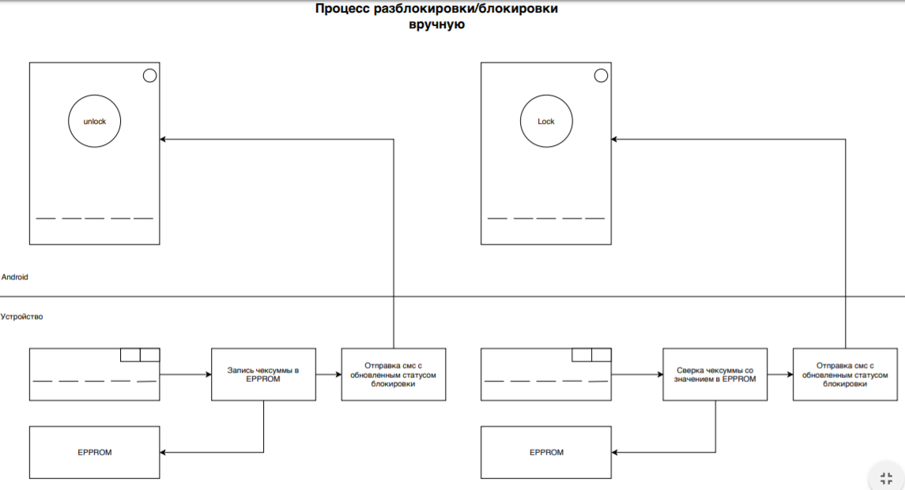

|  |  |  |  |  |
| --- | --- | --- | --- | --- |
| Изм. | Лист | № докум. | Подп. | Дата |
|  |  |  |  |  |
| Инв. № подл. | Подп. И дата | Взам. Инв. № | Инв. № дубл. | Подп. и дата |
| RU.17701729.01.01-01 81 01-1 |  |  |  |  |

**Рис.16 Процесс блокировки/разблокировки вручную**

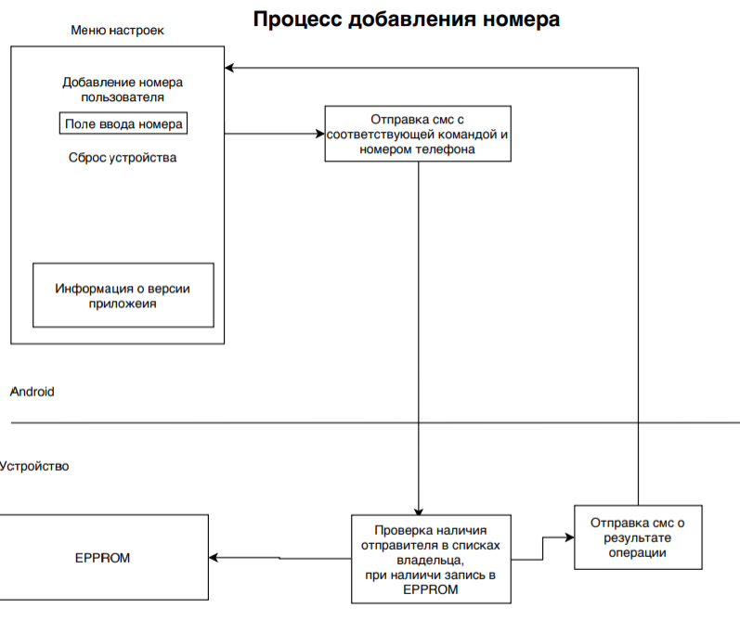

|  |  |  |  |  |
| --- | --- | --- | --- | --- |
| Изм. | Лист | № докум. | Подп. | Дата |
|  |  |  |  |  |
| Инв. № подл. | Подп. И дата | Взам. Инв. № | Инв. № дубл. | Подп. и дата |
| RU.17701729.01.01-01 81 01-1 |  |  |  |  |

**Рис.17 Процесс блокировки/разблокировки вручную**

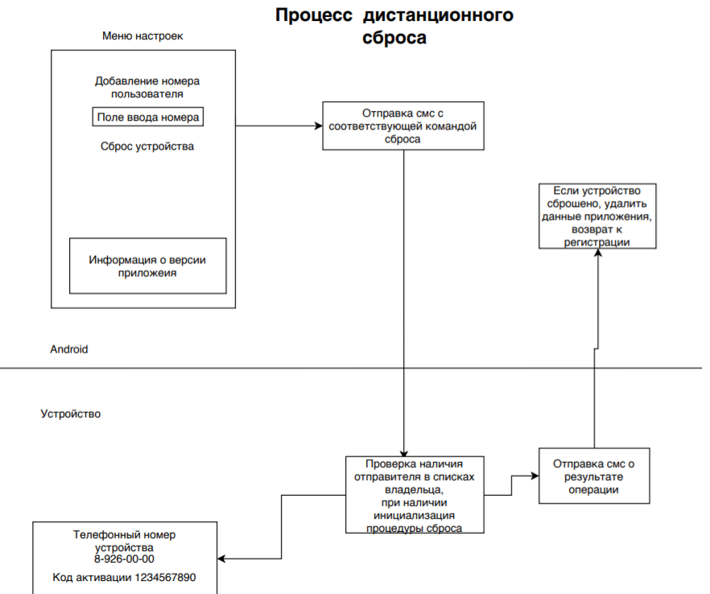

|  |  |  |  |  |
| --- | --- | --- | --- | --- |
| Изм. | Лист | № докум. | Подп. | Дата |
|  |  |  |  |  |
| Инв. № подл. | Подп. И дата | Взам. Инв. № | Инв. № дубл. | Подп. и дата |
| RU.17701729.01.01-01 81 01-1 |  |  |  |  |

**Лист регистрации изменений**

|  |  |  |  |  |  |  |  |  |  |
| --- | --- | --- | --- | --- | --- | --- | --- | --- | --- |
| Изм. | Номера листов (страниц) | | | | Всего листов (страниц) в докум. | № докум. | Входящий № сопроводительного докум. и дата | Подпись | Дата |
| Измененных | Замененных | Новых | Анулированных |
|  |  |  |  |  |  |  |  |  |  |
|  |  |  |  |  |  |  |  |  |  |
|  |  |  |  |  |  |  |  |  |  |
|  |  |  |  |  |  |  |  |  |  |
|  |  |  |  |  |  |  |  |  |  |
|  |  |  |  |  |  |  |  |  |  |
|  |  |  |  |  |  |  |  |  |  |
|  |  |  |  |  |  |  |  |  |  |
|  |  |  |  |  |  |  |  |  |  |
|  |  |  |  |  |  |  |  |  |  |
|  |  |  |  |  |  |  |  |  |  |
|  |  |  |  |  |  |  |  |  |  |
|  |  |  |  |  |  |  |  |  |  |
|  |  |  |  |  |  |  |  |  |  |
|  |  |  |  |  |  |  |  |  |  |
|  |  |  |  |  |  |  |  |  |  |
|  |  |  |  |  |  |  |  |  |  |
|  |  |  |  |  |  |  |  |  |  |
|  |  |  |  |  |  |  |  |  |  |
|  |  |  |  |  |  |  |  |  |  |
|  |  |  |  |  |  |  |  |  |  |
|  |  |  |  |  |  |  |  |  |  |
|  |  |  |  |  |  |  |  |  |  |
|  |  |  |  |  |  |  |  |  |  |
|  |  |  |  |  |  |  |  |  |  |
|  |  |  |  |  |  |  |  |  |  |
|  |  |  |  |  |  |  |  |  |  |
|  |  |  |  |  |  |  |  |  |  |
|  |  |  |  |  |  |  |  |  |  |
|  |  |  |  |  |  |  |  |  |  |
|  |  |  |  |  |  |  |  |  |  |
|  |  |  |  |  |  |  |  |  |  |
|  |  |  |  |  |  |  |  |  |  |
|  |  |  |  |  |  |  |  |  |  |
|  |  |  |  |  |  |  |  |  |  |
|  |  |  |  |  |  |  |  |  |  |
|  |  |  |  |  |  |  |  |  |  |
|  |  |  |  |  |  |  |  |  |  |

|  |  |  |  |  |
| --- | --- | --- | --- | --- |
| Изм. | Лист | № докум. | Подп. | Дата |
|  |  |  |  |  |
| Инв. № подл. | Подп. И дата | Взам. Инв. № | Инв. № дубл. | Подп. и дата |
| RU.17701729.01.01-01 81 01-1 |  |  |  |  |